PRESSMEDDELANDE Göteborg 2013-10-07
Att: Nyhetschefen

Svenska Smarteyes på frammarsch i Europa
Planerar öppna 45 butiker i Danmark

Svenska optikerkedjan Smarteyes, som har 40 butiker i Sverige och 11 i Tyskland, expanderar nu till Danmark där man planerar för 45 nya butiker för att initialt bli den näst största optikerkedjan på den danska marknaden. Under den första månaden i Danmark har man redan hunnit öppna två butiker.
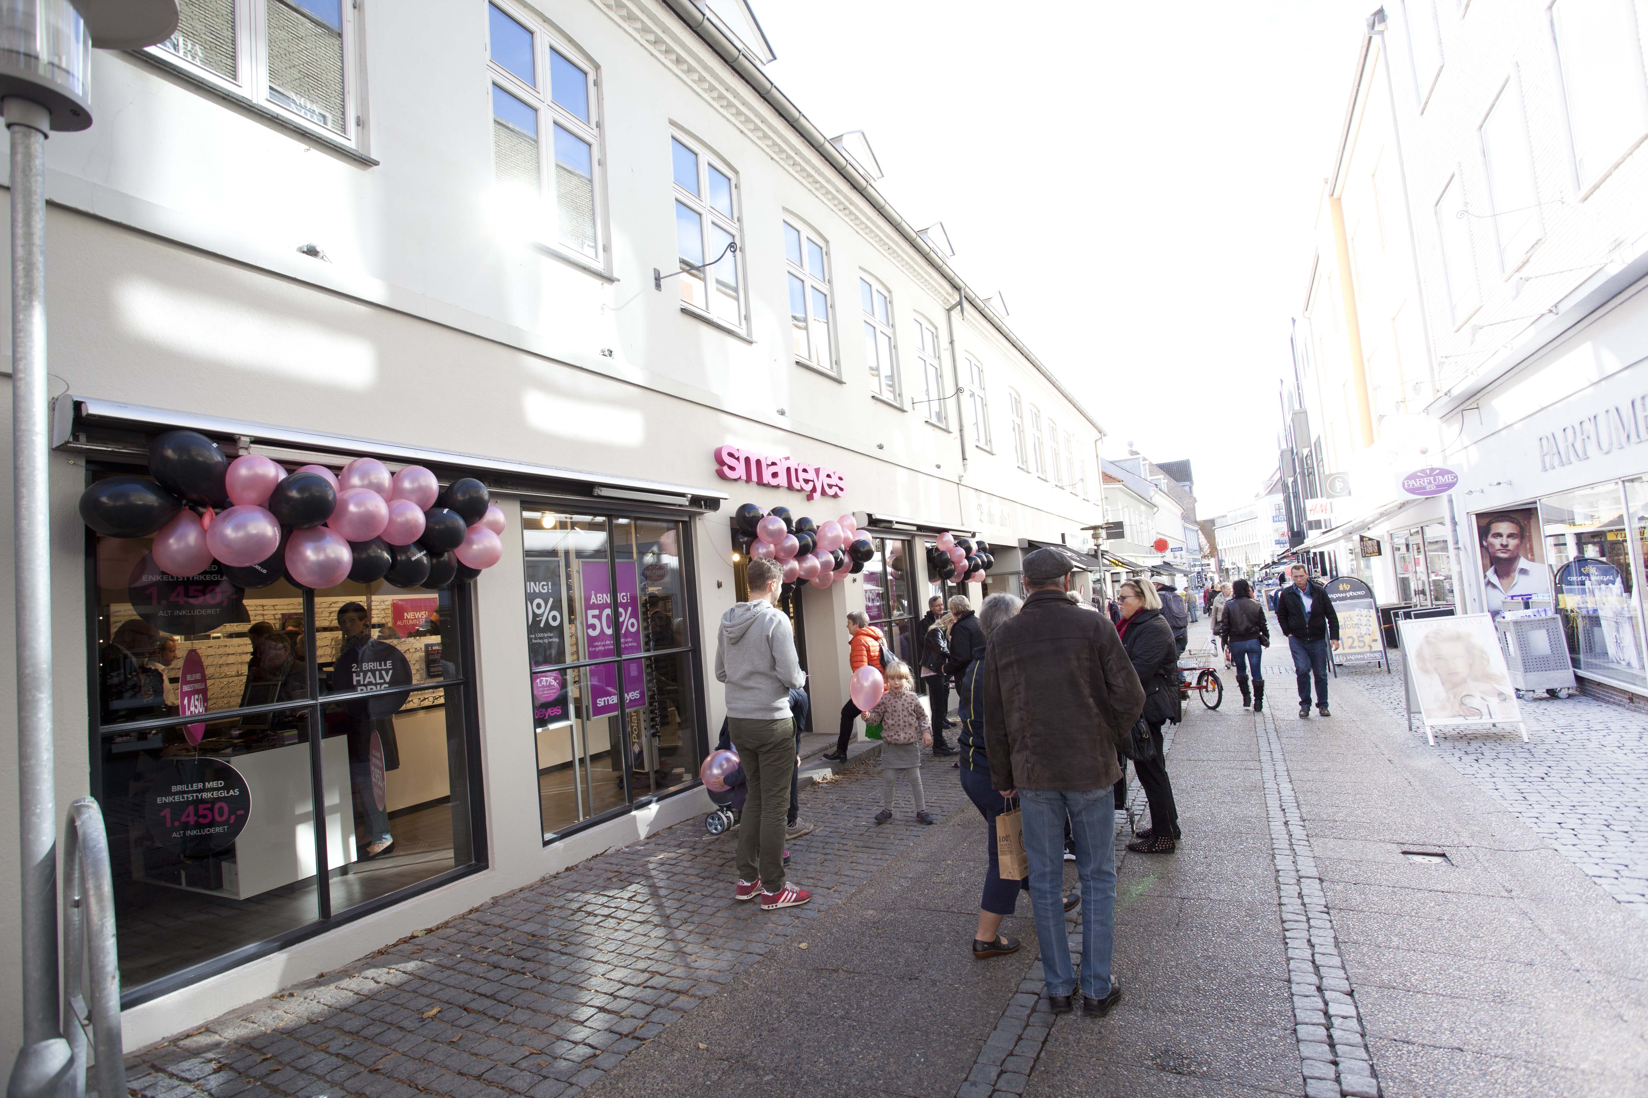
Smarteyes butik i Randers är den andra av totalt 45 planerade butiker i Danmark.
Foto: Smarteyes
– Det är ett naturligt steg i vår internationalisering, vi ser ett stort behov hos danskarna att få snygga glasögon till vettiga priser. Våra två senaste öppningar i Vejle och Randers har varit väldigt lyckade och planen är att öppna ytterligare 43 butiker, säger Fredrik Wistrand, koncernchef för Smarteyes.

Smarteyes startade 2007 och har sedan dess expanderat kraftigt i Sverige. För tre år sedan öppnade man den första butiken i Tyskland och nu har man även tagit konceptet med moderiktiga glasögon till fasta, attraktiva priser, över till danskarna.
– Våra kunder uppskattar enkelheten och ärligheten i vårt erbjudande såväl i Sverige som i Tyskland och jag är övertygad om att det samma gäller för oss danskar. Det ska bli riktigt spännande att fortsätta ta Smarteyes in på den danska marknaden, säger Niels Adolfsen, Landschef för Smarteyes Danmark.

För ytterligare information kontakta:
Fredrik Wistrand, koncernchef för Smarteyes, tfn 0707-23 27 27
fredrik.wistrand@smarteyes.se
Niels Adolfssen, Landschef för Smarteyes Danmark, tfn +45 3126 2536
Bilder för fri publicering: Olof Mattson, tfn 031-701 33 81, e-post: olof.mattson@perspective.se

